HCQH-C极速多台位互感器检定装置（测12只）配置方案

技术参数
■ HCQH-C极速多台位互感器检定装置
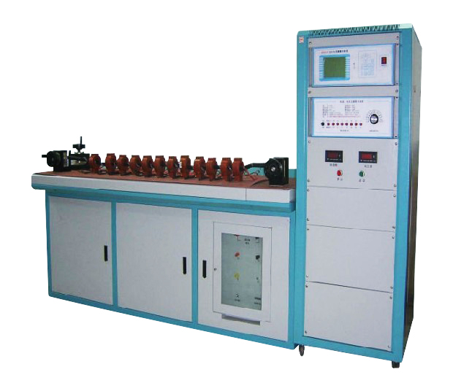

产品概述
HCQH-C极速互感器检定装置是我公司为了适应现代互感器校验的快速、准确的特点而开发的新一代互感器检定装置。该装置由HCQA-C互感器校验仪、电流负载箱、控制柜、电流互感器专用测试台等几个部分组成。在保持原技术特点的前提下，在电流互感器的快速测量、测试点的快速定位、以及负荷箱、各种变比的互感器覆盖等方面有了很大的提高。
产品特点
(1) 该装置细调节采用了程控源技术，使测试点的定位更加快速、准确。
(2) 该装置在多只电流互感器测量速度方面有了质的提高，在3-5分钟的时间里可测量十二只任何变比的 电流互感器。
(3) 该装置配置了1A、5A的标准电流互感器，电流负荷箱配置了1A、5A负载值2.5VA-80VA，电压负载箱 配置了100V、100/1.732负载值从1.25VA-158.75VA基本上可满足用户的要求。负载箱在测量时可进行自动切换。
(4) 该装置可进行互感器的规程和非规程的测量，测量时用户可指定对任何百分点的测量。
技术指标
(1) 环境条件
温 度：5℃~40℃
相对湿度：<80%（25℃）
海拨高度：<2500m
电源频率：50Hz±0.5Hz
电源电压：220V±5V
(2) 测量范围：

同相分量（%）：0.0001~200.0 分辨率：0.0001
正交分量（分）：0.001~999.9 分辨率：0.001
阻抗（Ω）：0.0001~60.0 分辨率：0.0001
导纳（ms）：0.0001~60.0 分辨率：0.0001
(3) 基本误差：

同相分量：ΔX=±（X×2%+Y×2%±2个字）

正交分量：ΔY=±（Y×2%+±X×2%×34.38）±5个字
“X”、“Y”——仪器的显示值
“5个字”——仪器的量化误差
百分表：1级
(4) 工作范围：
电流：（1%-149%）In （In=5A）
5%-149%）In （In=1A）
(5) 工作负荷： 电流：To对Tx<0.12 cosφ=1.0

外形尺寸（mm）横台体：1500（L)×780(W)×1030(H)

竖台体：670（L)×630(W)×1570(H)

■ HCQA-C 互感器校验仪

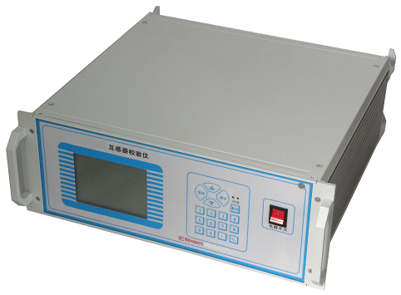
产品概述
HCQA-C型中文大液晶互感器校验仪，是一种新颖的自动化检测仪器，它运用先进的电子技术，对互感器的误差信号直接采集分解，并经适当运算后，将互感器的百分点、同相误差、正交误差同时以数字量显示出来。仪器操作简便，读数直观，测量迅速，能降低电能消耗，减轻劳动强度；体积小，重量轻，便于携带和现场测试；仪器能在5%定额工作电流（电压）下进行测试；另外要求本公司也能生产检测S级电流互感器和二次电压为100/3V的电压互感器校验仪，此时仪器能在1%额定工作电流下测量电流互感器的误差；在检测过程中仪器能方便地随时进行自校，以保证仪器的精度；关键元器件使用进口组件，质量稳定可靠，广泛用于计量、供电等部门和互感器生产厂家，是开展互感器检测的理想仪器。
HCQA-C型中文大液晶互感器校验仪，可用于检定准确度级次0.01级至10级,额定二次电流为5A、1A电流互感器和额定二次电压为100V、100/$\sqrt{3}$V、150V（100/3V、220V）的电压互感器。测量结果直接数字显示,并可为用户配上RSC232接口,方便地与计算机相联。
在检定互感器时，仪器可以随时测量被检互感器次级回路的阻抗或导纳的有功分量和无功分量。
在检定互感器时，仪器能自动指示极性。当极性错误时，仪器能自动切断差流（差压）回路，确保仪器输入电路安全。并发出报警，提示检定人员注意。
设备可以作为直角坐标系交流电位计使用，测量交流小电流或交流小电压。
设备可以与隔离PT及操作箱一起测量电压互感器的二次压降。

技术指标
★温度:5℃--40℃ 相对湿度:<80%(25℃) 海拔高度:<2500m
电源频率:50Hz±0.5 Hz 电源电压:220V±5V
★测量范围:
同相分量(%): 0.0001～200.0 分辨率:0.0001
正闪分量(分):0.001～700.0 分辨率:0.001
阻抗(Ω): 0.0001～20.0 分辨率:0.0001
导纳(ms)： 0.0001～20.0 分辨率:0.0001
★基本误差:
同相分量:ΔX=±（X×2%＋Y×2%）±Dx (有1级可选)
正交分量:ΔY=±（Y×2%＋X×2%×34.48）±Dy (有1级可选)
“X”、“Y”——仪器的显示值
“Dx,Dy”——仪器的量化误差
Dx=2, Dy=5
百分表：1.0级

■FY98 电流电压互感器负荷箱
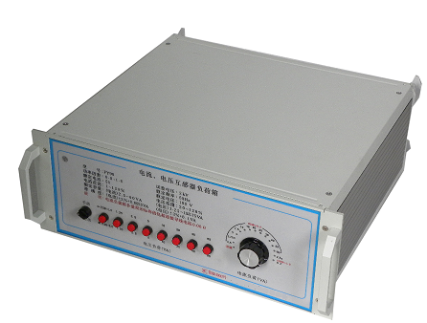
主要特点
重量轻，外形美观，容量大。

主要技术指标
- 型号：FY98
- 功率因素：0.8，1.0
- 额定电流：5A
- 额定电压：100V
- 电流范围：5%～120%
- 电压范围：20%～120%
- 额定容量（电流）：2.5～60VA ；（电压）：1.25～158.75VA
- 准确度(电流):±3%＋0.0025VA
- 额定频率：50Hz

■HC系列带升流器标准电流互感器
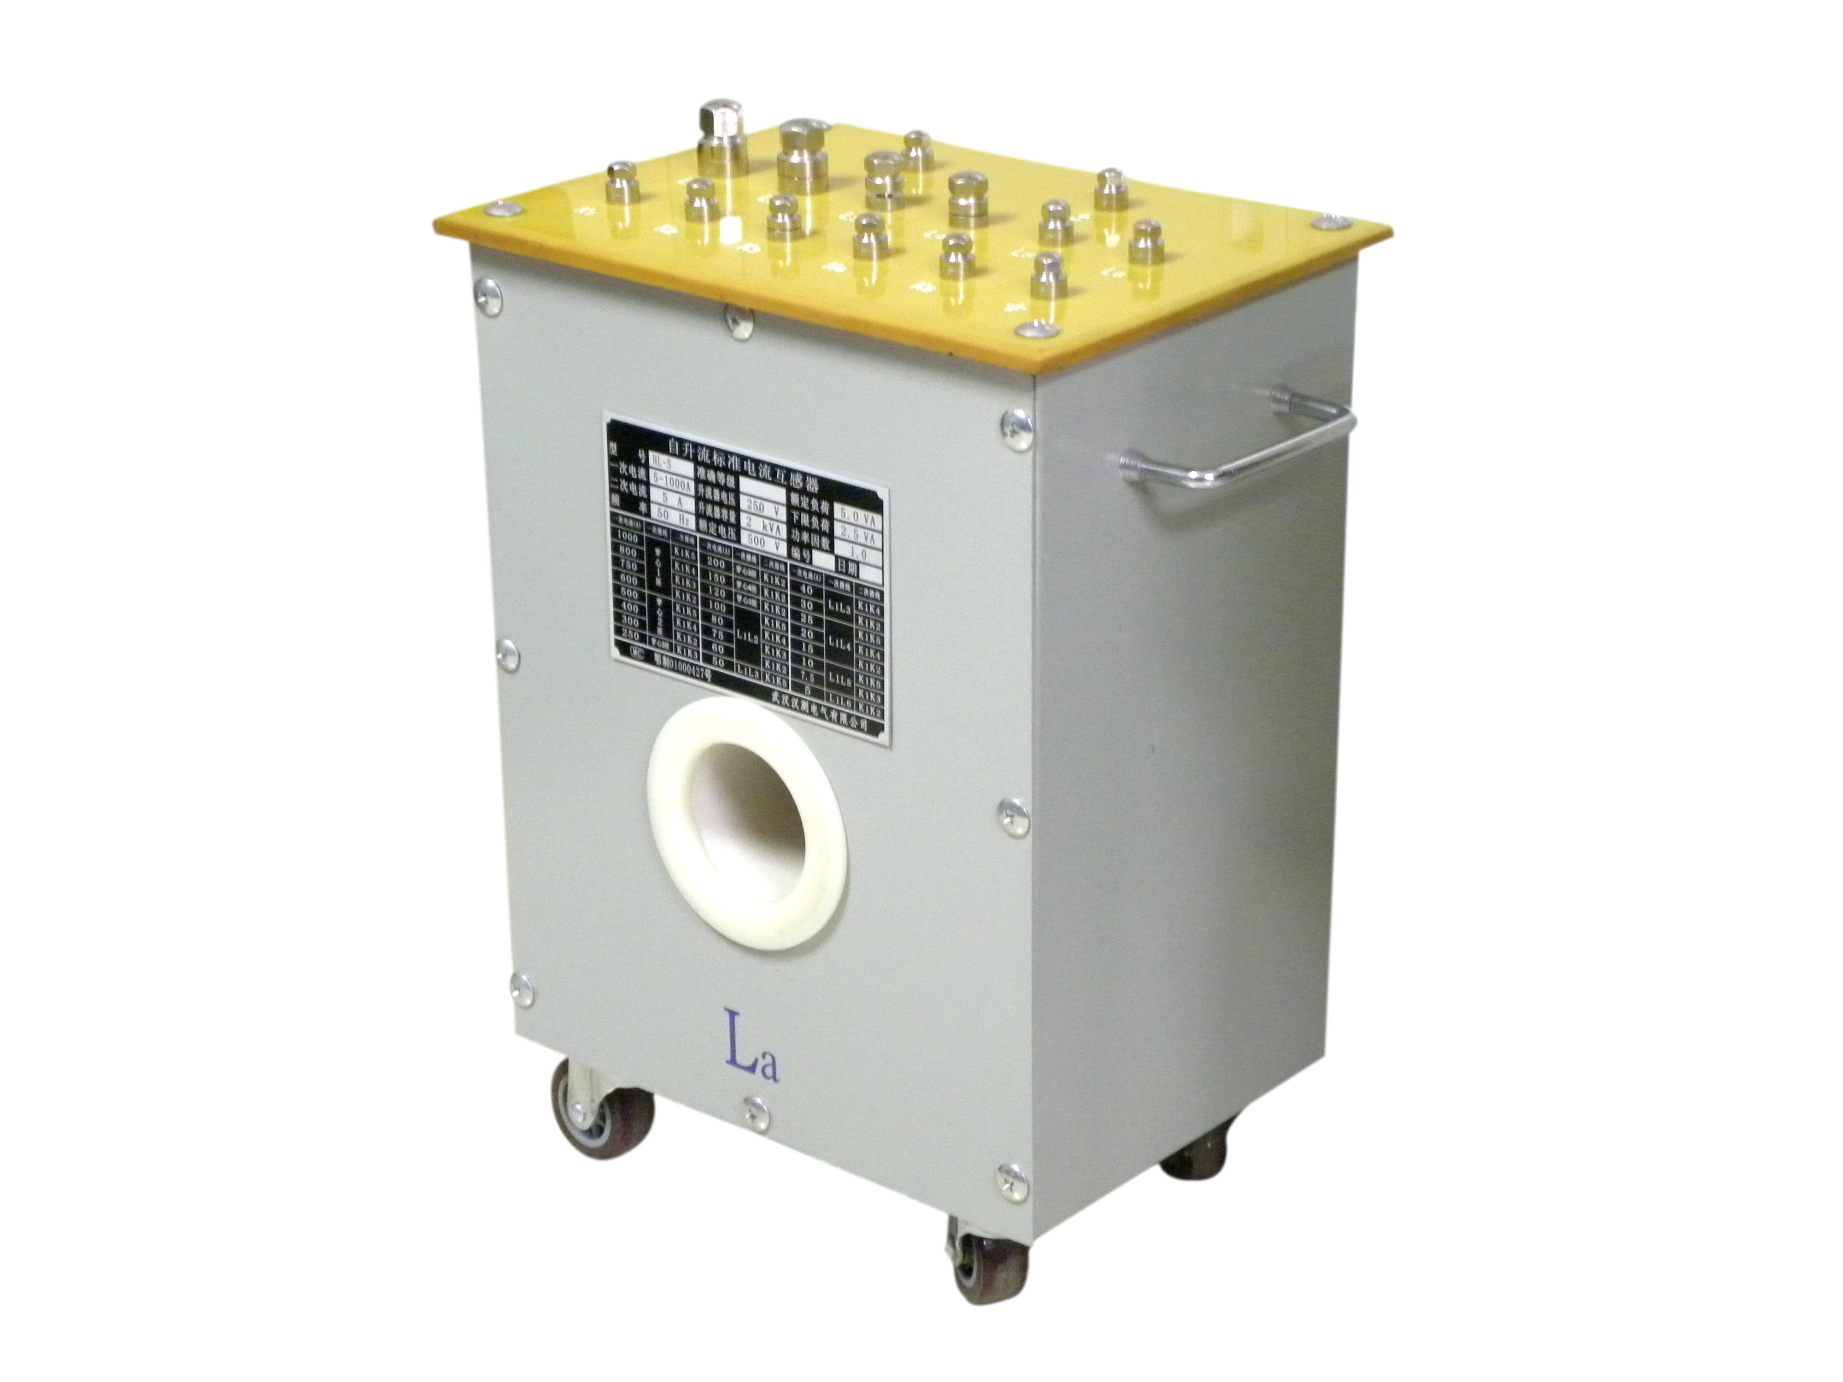
用途
作为用来检定比其低两级或两级以下准确等级的电流互感器,精密电流互感器是由一次绕组、二次绕组组成。
技术指标
温度 | -5— +40℃
湿度 | ﹤80%
额定负荷 | 5VA
功率因数 | COSφ=1.0 (允许额定电流下长期工作，500A以上穿心带脚轮)
标准电流比 | 5，7.5，10，15，20，25，30，40，50，60，75，80，100，150，200，250，300，400，500，600，750，800，1000，1200，1500，1600，2000A/5A
准确等级 | 0.05S级
外形尺寸 | 480(L)*300(W)*560(H)
产品特点
用户可按铭牌注明标准电流比进行校验；
仪器带脚轮，便于搬运。

■HC-10KV自升压标准电压互感器(干式)
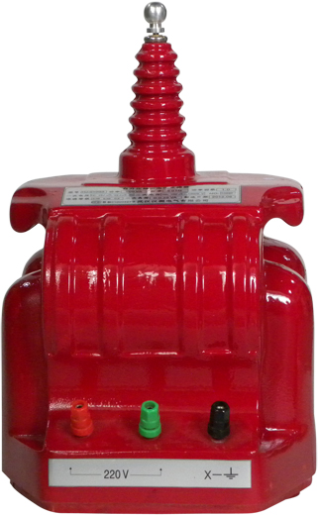
主要特点
10kV，0.05级电压互感器是高电压等级，高准确度的电压互感器，可实现，校验10kV， 0.1级以下的电压互感器，100V时可带0.25VA的二次负荷，可完全满足电压互感器的检定要求。

技术指标
额定电压比 | 10 kV /100V
额定二次容量 | 0.25VA, 0.08VA, 0.02VA CosФ=1.0
准确度级别 | 0.05级
额定频率 | 50HZ

■HC-35KV自升压标准电压互感器(干式)
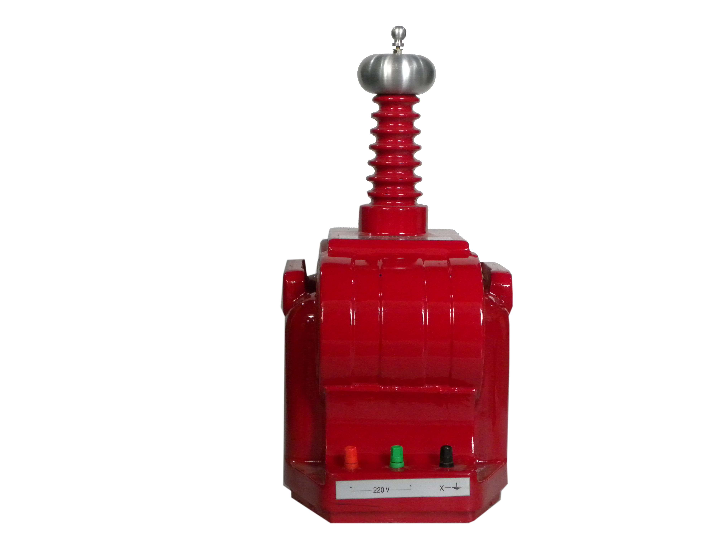
主要特点
35kV，0.05级电压互感器是高电压等级，高准确度的电压互感器，可实现，校验35kV, 0.1级以下的电压互感器，与感应分压器级联使用可校验110kV/√3 /100/√3 V电压互感器从20%额定电压校至66%的额定电压。
技术指标
额定电压比 | 35 kV /100V
额定二次容量 | 0.2VA, 0.07VA, 0.02VA CosФ=1.0
准确度级别 | 0.05级
额定频率 | 50HZ

HCQH-C极速多台位互感器检定装置（测12只）配置方案
序号 | 产品名称 | 型号 | 技术指标 | 数量 | 备注
1 | 极速多台位互感器检定装置 | HCQH-C | 横台体 | 1套 | 此为一体
2 | 互感器全自动检定装置 | HCQA-C | 竖台体 | 1套 | 此为一体
3 | 互感器校验仪 | HCQA-C | 2.0级 | 1套 | 此为一体
4 | 电流电压互感器负荷箱 | FY98 | 100V，5A | 1套 | 此为一体
5 | 调压控制部分 |  |  | 1套 | 此为一体
6 | 一次线二次线 |  |  | 1套 | 此为一体
7 | 数据管理软件 |  |  | 1套 | 此为一体
8 | 带升流器标准电流互感器 | HC-2000A | 2000A/5A, 0.05S级 | 1台 | 常规变比
9 | 自升压标准电压互感器 | HC-10KV | 10kV/100V、0.05级 | 1台 | 干式
10 | 自升压标准电压互感器 | HC-35KV | 35kV/100V、0.05级 | 1台 | 干干式式
12 | 工具 |  |  | 1套

